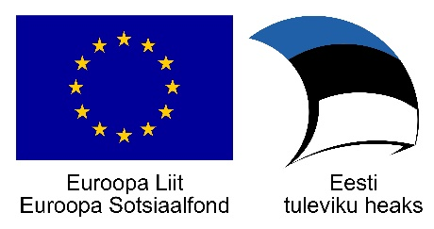
„Praktikasüsteemi arendamine kutse- ja kõrghariduses,
sh õpetaja koolituse koolituspraktika“ ja „Kutsehariduse maine
tõstmine, õpipoisiõppe laiendamine“ ja „Keeleõppetegevused
edukamaks toimetulekuks tööturul“ (PRÕM)

Tegevus 8.8 „Täiendav keeleõpe kutse- ja kõrghariduses“
PRÕM „Keeleõppetegevused edukamaks toimetulekuks tööturul“
Keelekohvik: venekeelne reageerimine kriisiolukordades simulatsiooni kasutades
Tegevused perioodil: 20.11.2018 – 14.12.2018
Kolme kõrgkooli keeleõppe projekt, kus osalesid Sisekaitseakadeemia, Tallinna Tervishoiu Kõrgkooli ja Tallinna Tehnikakõrgkooli õppurid ja õppejõud.
Projekti tegevused lõid võimaluse üliõpilaste keeletaseme ühtlustamiseks. Kaasatud olid nii eesti kui vene emakeelega õppurid kolmest kõrgkoolist. Ühisõpe aktiveeris tudengeid omavahel vene keeles suhtlema, parendas koostööoskusi ja andis võimaluse läbi mängida tööelus ettetulevaid situatsioone, matkeülesandeid.
Toetudes tudengite tagasisidele jõudsid projektis osalevad õppejõud arvamusele, et järgmised keelekohvikud peaksid pigem toetuda üldkeele arendamisele. Projekt näitas, et kõigi kolme kooli õppurite vene üldkeele oskus vajab rohkem arendamist. Erialakeel ei arene üldkeele oskuseta.

